Vækstkomet i Odense er Gazelle-virksomhed for tredje år i træk
Én gang om året udpeger Dagbladet Børsen en række danske virksomheder, som udmærker sig exceptionelt med deres vækst. B&R Industriautomatisering A/S i Odense er for tredje år i træk kåret til at være en del af den elite, der kan kalde sig for Gazelle-virksomhed.
Børsen har netop afsluttet deres Gazelle-kåring og kan berette om fantastiske væksteventyrer rundt omkring i det danske virksomhedslandskab. Et af disse eventyr udfolder sig især hos B&R Industriautomatisering A/S, som har oplevet flot vækst i årevis. B&R arbejder med industriel automation og innovation til Industri 4.0 og er en solid spiller inden for automations- og robotbranchen – en branche som er stærkt repræsenteret i Odense med det såkaldte ’Robotic Valley’.
Betingelserne for vækst inden for branchen er gode, men det kræver indsigt, omstillingsparathed og top-of-class produkter og services, hvis man vil blive ved med at klare sig godt, og det er det, B&R selv beskriver som afgørende for omsætningsfremgangen på 45,58 % i forhold til sidste Gazelle-nominering, og at endnu en pris nu kan vises frem på kontoret.
Et skulderklap der gør indtryk
Kåringen glæder Direktør, Carsten Clemensen: ”Vi er selvfølgelig rigtig stolte af vores tredje Gazelle. Væksten skyldes tætte partnerskaber med vores kunder, der sikrer dem kort time-to-market og konkurrencefordele på de globale markeder, og kåringen vidner derfor om, at vi er innovative og de bedste til det, vi gør, og at vores kunder må være enige, siden de vælger os og bidrager til vores fortsatte vækst.” Han kan desuden også uddybe, at det ikke kun er omsætningen hos B&R, der er taget til. Virksomheden har satset massivt på at ansætte kompetent arbejdskraft, og antallet af medarbejdere er derfor gået fra 27 til 43 i 2017.
Især medarbejderne hos B&R spiller en stor rolle for virksomhedens gentagne Gazelle-position; ”Vi kan i høj grad takke vores dygtige folk for, at vi igen er blevet anerkendt af Børsen. De er dedikerede og hver dag arbejder de på at skabe de bedste løsninger for vores partnere, og det sikrer ikke kun vækst for dem men også for os.”
Hvad er Gazelle-prisen?
En gazelle er en virksomhed, som i løbet af fire regnskabsår hvert år har haft positiv vækst og samlet set mindst fordoblet omsætningen over de fire år. Hvis virksomheden ikke opgiver omsætning i sit regnskab, beregnes væksten på baggrund af bruttoresultatet. (Kilde: Børsen)

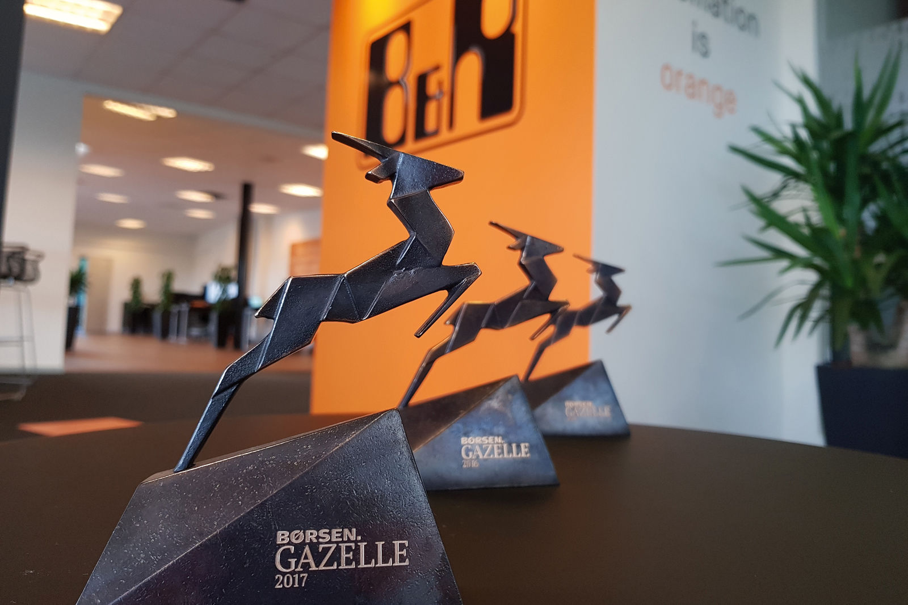
B&R Gazelle 2017

Om B&R Industrial Automation i Danmark
B&R i Danmark er et datterselskab af B&R Industrial Automation, som er en innovativ automationsvirksomhed med hovedkontor i Østrig og kontorer i hele verden. Den 6. juli 2017 blev B&R en selvstændig forretningsenhed i ABB Group. Som global markedsleder i industriel automatisering kombinerer B&R den nyeste teknologi med avanceret ingeniørarbejde for at forsyne kunder i stort set alle brancher med de mest optimale løsninger inden for automation og proceskontrol. Firmaets styrings- og drevløsninger samt industri PC’er og visualiseringssystemer sætter nye standarder inden for industriel automation. Med Industrial IoT kommunikationsstandarder som OPC UA, POWERLINK og openSAFETY såvel som den effektive software platform Automation Studio, skubber B&R konstant grænserne for hvad der er muligt inden for automatisering. Den nyskabende ånd og en klar forpligtelse af skabe simple processer sikrer B&R til at være på forkant med industriel automatisering og overstige kundernes forventninger.
Ved genoptryk af denne pressemeddelelse, venligst send en kopi til:
B&R Industrial Automation A/S
Marketingafdeling
Rolundvej 17-19
5260 Odense S
office.dk@br-automation.com

